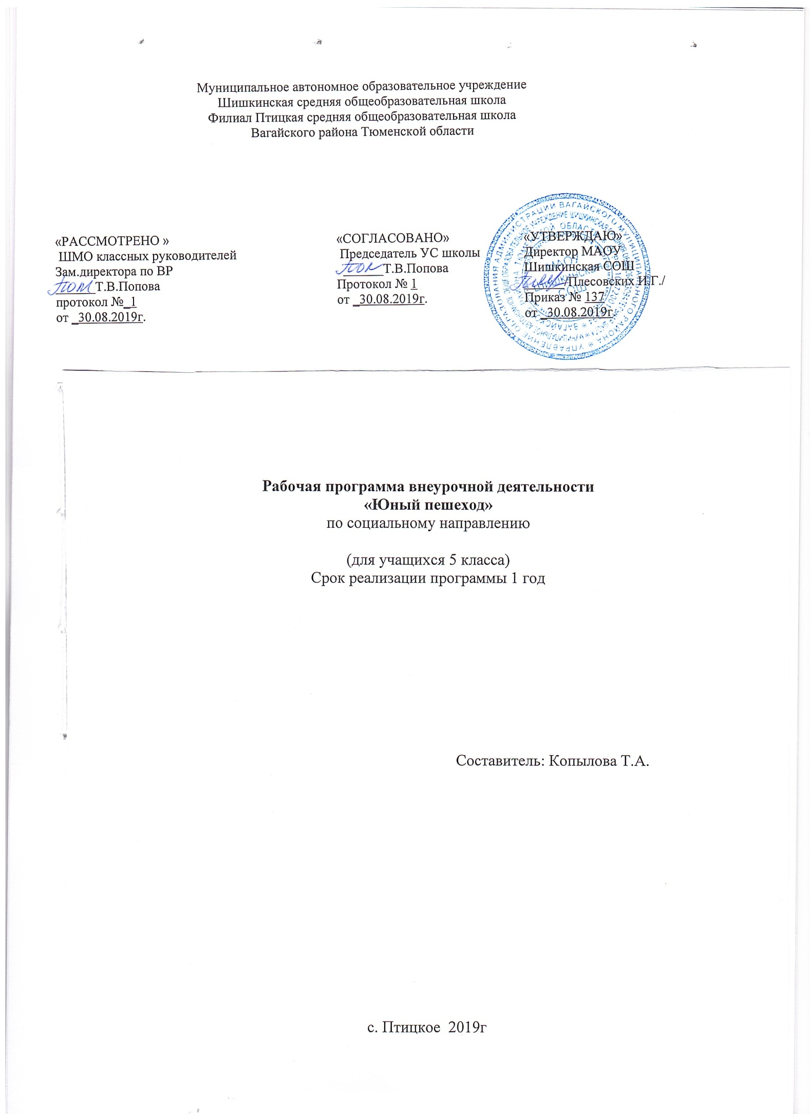

- Планируемые результаты освоения курса внеурочной деятельности
- Формирование навыков и умений наблюдать за дорожной обстановкой, предвидеть и реагировать на опасные ситуации.
- Усвоение знаний по безопасности дорожного движения.
- Формирование позитивных качеств пешеходов, пассажиров и водителей.
- Усвоение знаний и умений по оказанию доврачебной медицинской помощи.
- Усвоение знаний велотехники.

2.Содержание программы
1. На наших улицах.
Правила поведения. Техника безопасности.
Техника безопасности. Правила поведения в помещении, на улице, общественных местах и в транспорте.
Безопасный маршрут.
Составление безопасности маршрута, обсуждение.
Дорога через двор и по улице.
Практическое занятие: обсуждение разработанных маршрутов, исправления недочетов, доработка.
Элементы улиц и дорог. Терминология.
Основные понятия и термины ПДД. Названия и назначение дорог.
Обязанности пешеходов и пассажиров. Передвижение, ожидание транспорта. Посадка. Высадка.
2. Светофор.
Светофор. Виды светофоров.
История возникновения. Назначение. Виды светофоров.
Сигналы (жесты) регулировщика.
Регулировщик, сигналы регулировщика. Безопасность перехода улиц регулировании дорожного движения регулировщиков.
Перекрёстки. Виды перекрёстков.
Понятие "перекрёсток". Виды перекрёстков: крестообразный, х-образный, т-образный, у-образный, многосторонний, площадь. Предупредительные сигналы, подаваемые водителям.
Нерегулируемый перекрёсток.
Понятие "нерегулируемый" перекрёсток. Правила перехода дороги на нерегулируемом перекрёстке.
Практическое занятие: экскурсия на нерегулируемый перекрёсток. Правило пересечения проезжей части дороги в районе перекрёстка.
Регулируемый перекрёсток.
Понятие "регулируемый" перекрёсток. Правила перехода дороги на регулируемом перекрёстке.
Практическое занятие: экскурсия на регулируемом перекрёстке. правила перехода дороги.
Моделирование. Игры.
Игры на импровизированном перекрёстке.
Практическое занятие: выполнение модели перекрёстка.
3. Дорожные знаки. Дорожная разметка.
Дорожные знаки. Группы знаков.
История возникновения дорожных знаков. Группы знаков. Роль знаков в регулировании дорожного движения.
Дорожная разметка.
Понятие о вертикальной и горизонтальной разметке. Значение дорожной разметки для регулирования движения транспорта.
Моделирование.
Форма и цвет дорожных знаков.
Практическое занятие: выполнение моделей дорожных знаков.
4. Транспорт.
Расположение транспортных средств на проезжей части.
История развития транспорта. Понятие о скорости движения транспорта, дистанции и интервале. Виды транспорта и их значение.
Практическое занятие: решение тестов и задач на дорожном макете.
Дорога с двусторонним, реверсивным и односторонним движением. Остановка. Стоянка.
Понятие о двустороннем, реверсивном и одностороннем движении. Правила перехода дороги с дву(одно)сторонним движением. Расположение транспорта на дорогах при реверсивном движении. Стоянка и остановка двухколёсных транспортных средствах.
Остановка общественного транспорта.
Правила пользования общественным транспортом. Пересечение дороги при выходе из автобуса, троллейбуса и трамвая, посадка-высадка.
Практическое занятие: наблюдение на автобусной остановке, закрепление знаний при поездке на экскурсию.
Дорожные "ловушки".
Ситуации "ловушки". Обсуждение. Анализ. Работа со схемами, чертежами.
Практическое занятие: рисование дорожных "ловушек". Решение задач на дорожном макете.
5. Велосипед.
Езда на велосипеде.
Правила выбора велосипеда и езды на нём.
Практические занятия на учебной площадке. Разбор ДТП с детьми-велосипедистами.
Общие требования к водителям велосипедов.
Понятие "велосипед". Устройство и техническое обслуживание. Правила велосипедистов.
6. Дорожно-транспортные происшествия.
Ответственность за нарушение ПДД.
Изучение "Кодекса РФ об административных правонарушениях" и комментарии. Права и обязанности пешеходов, пассажиров и водителей.
Первая помощь пострадавшим при ДТП.
Понятие "кровотечение". Методы остановки кровотечения, наложение повязок. Оказание первой медицинской помощи при ожогах. Автомобильная аптечка.
Практическое занятие: виды кровотечения, наложение повязок, методы остановки кровотечения.
Проведение бесед классных часов, праздников, викторин. Патрулирование.
3. Тематический план
Раздел | № п/п | Тема. | Общее  кол-во  часов.
На наших улицах. 5ч | 1. | Правила поведения на кружке, техника безопасности. | 1
 | 2. | Безопасный маршрут. | 1
 | 3. | Элементы улиц и дорог. Терминология. | 1
 | 4-5. | Обязанности пешеходов и пассажиров. | 2
Светофор. Регулировщик.11ч | 6-7. | Светофор. Виды светофоров. | 2
 | 8-9. | Сигналы (жесты) регулировщика. | 2
 | 10-11. | Перекрёстки. Виды перекрёстков. | 2
 | 12-13. | Нерегулируемый перекрёсток. | 2
 | 14-15. | Регулируемый перекрёсток. | 2
 | 16. | Моделирование. Игры. | 1
Дорожные знаки. Дорожная разметка 4ч | 17-18. | Дорожные знаки. Группы знаков. | 2
 | 19 | Дорожная разметка. | 1
 | 20 | Моделирование. | 1
Транспорт. 7ч | 21-22. | Расположение транспортных средств на проезжей части. | 2
 | 23-24. | Дорога с двусторонним, реверсивным и односторонним движением. Остановка. Стоянка. | 2
 | 25-26. | Остановка общественного транспорта. | 2
 | 27. | Дорожные "ловушки". | 1
Велосипед. 3ч | 28. | Езда на велосипеде. | 1
 | 29. | Общие требования к водителям велосипедов. | 1
 | 30. | Дополнительные требования к  движению велосипедистов. Автодорога. | 1
ДТП. 4ч | 31-32. | Ответственность за нарушения ПДД. | 2
 | 33-34. | Первая помощь пострадавшим при ДТП (кровотечения, ожоги). | 2
 |  | Итого: | 34

